NOMBRE: YAHAIRA LOARTE

TEMA: HACER UN PEQUEÑA DESCRIPCION DE TODOS LOS PROGRAMA S QUE HEMOS HECHO HASTA AHORA

##WindowsFormsApplication1

Nos permite mover la imagen a su alrededor con el botón Iniciar y con el botón Detener permitirá detener el movimiento de la imagen

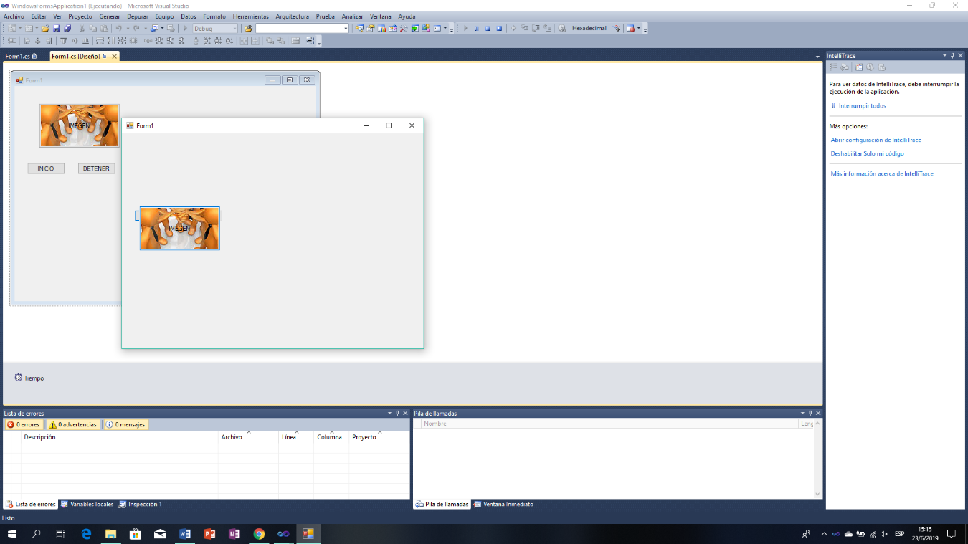

## tab control

Nos permite registrar los estudios de un estudiante y el cual me lo muestra en la pantalla de Inicio

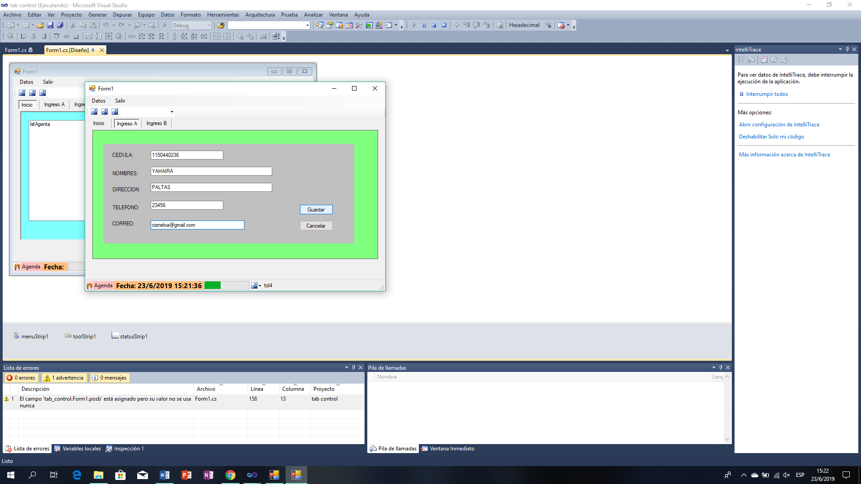

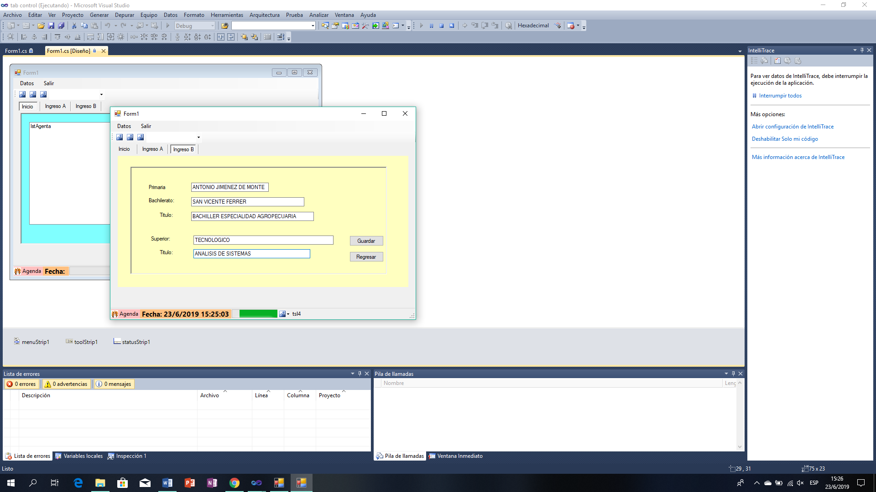

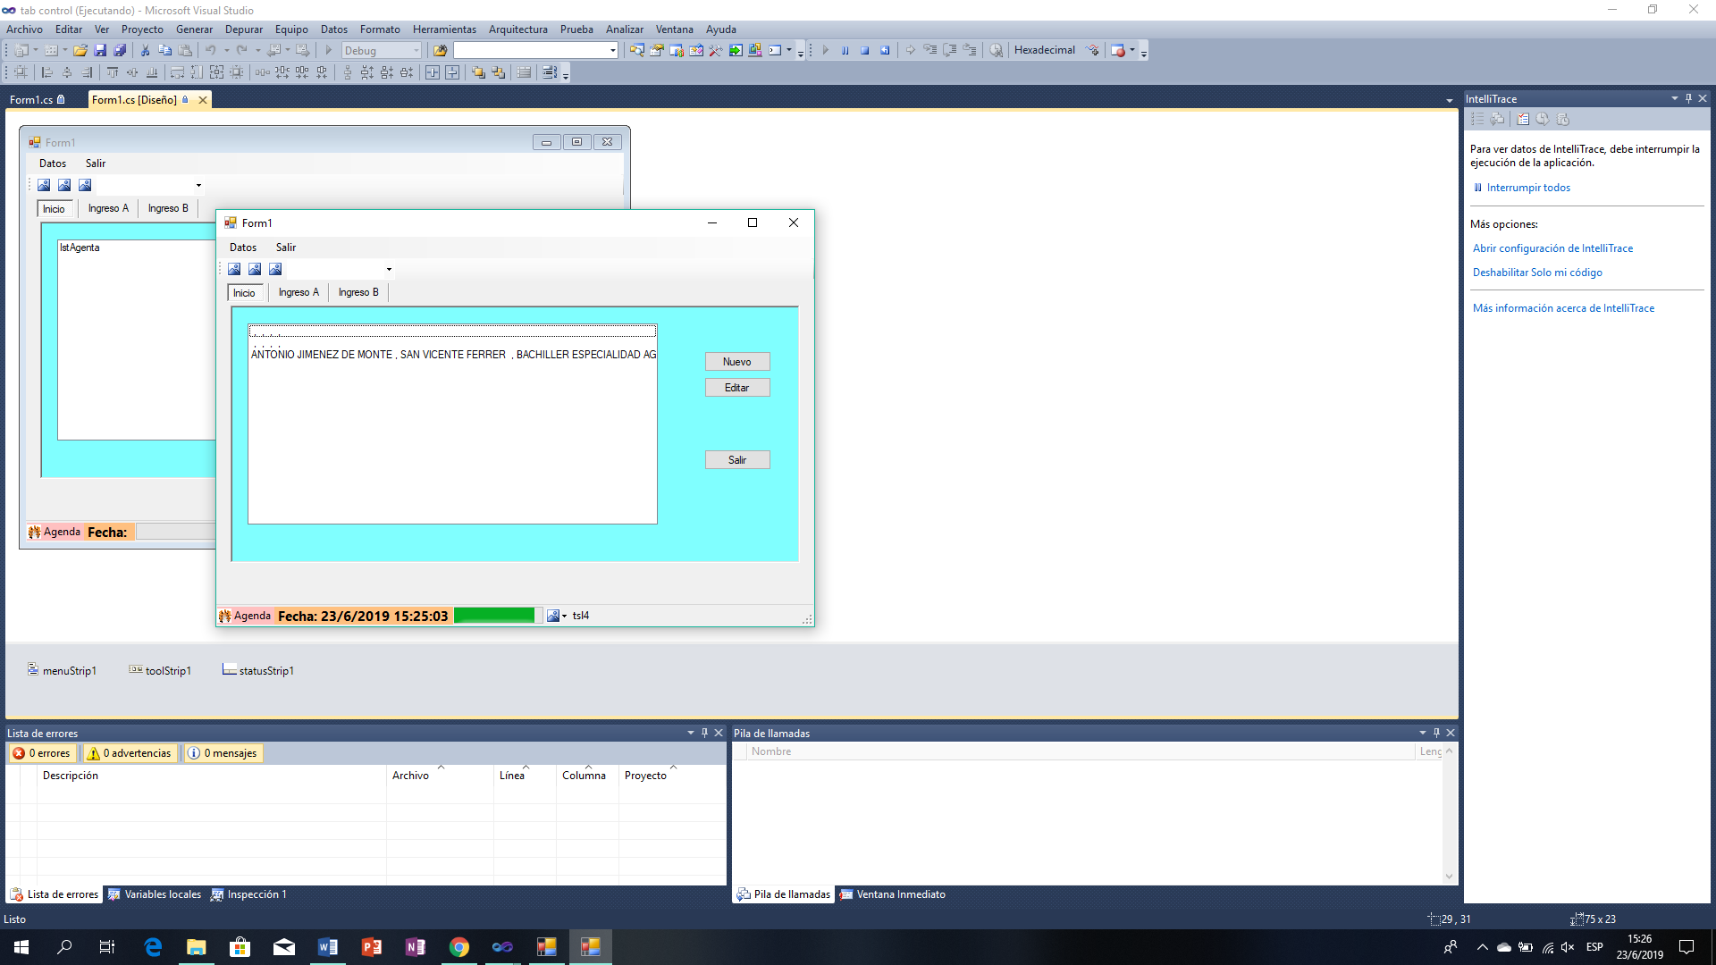

##REGISTRAR ESTUDIANTE

Podemos ingresar información de un estudiante el cual consta de 30 campos el cual se presenta en un dataGriwiet, el me permite modificar, eliminar y registrar de nuevo estudiante

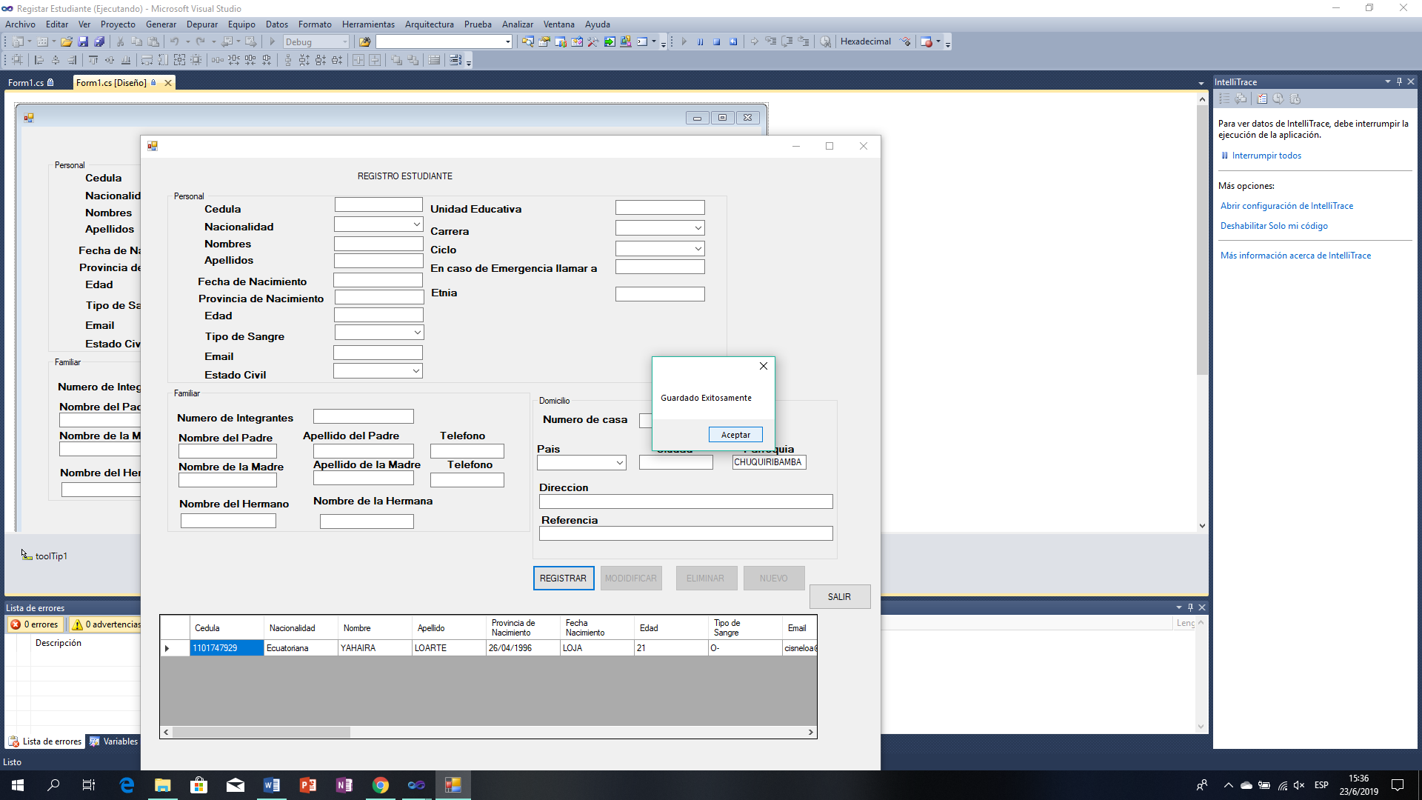

##PropiedClase1

Permite mostrar color predefinidos en dataGriwiet

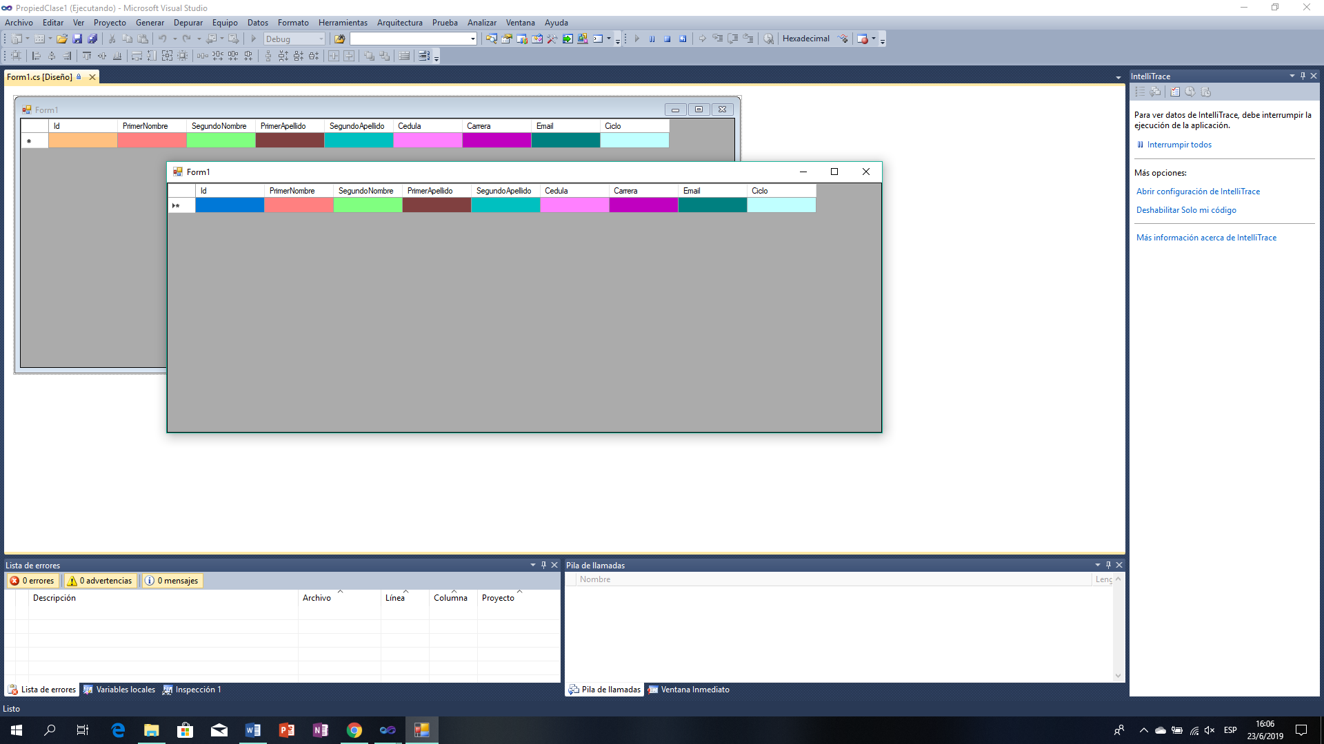

##Propiedad Tictul

Con esta propiedad podemos poner un mensaje q nos visualice a que se refiere ese boton

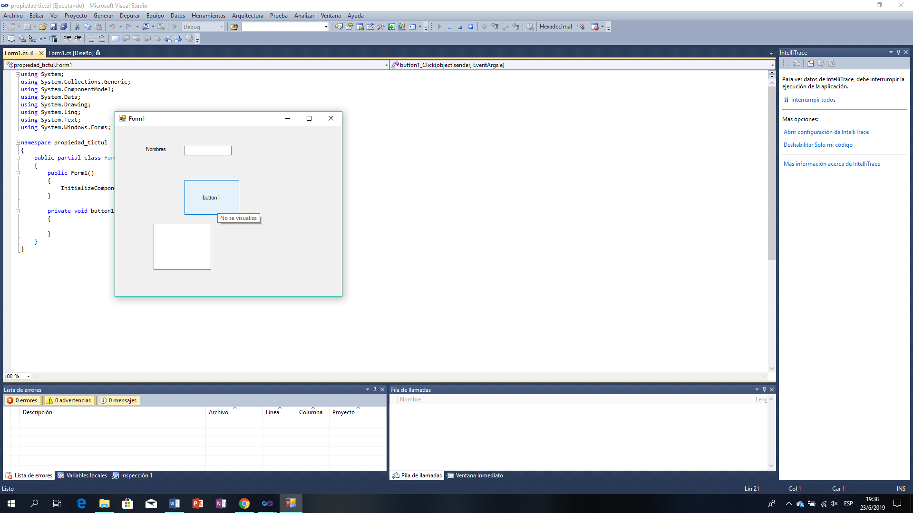

## Menus

Gracias a los VScrollBar vertical podemos cambiar el color al recuadro y HScrollBar podemos hacer la imagen mas grande o mas pequeña

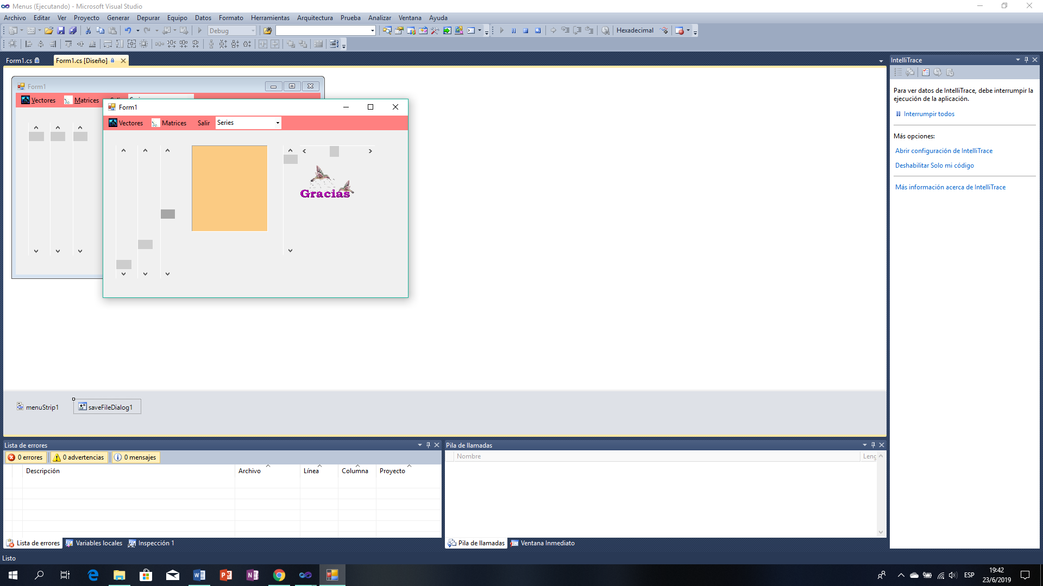

##Formularios

Este formulario nos permite tener muchas opciones como obtener números primos , mayor y menor de numero cambiar imágenes de acuerdo un intervalo

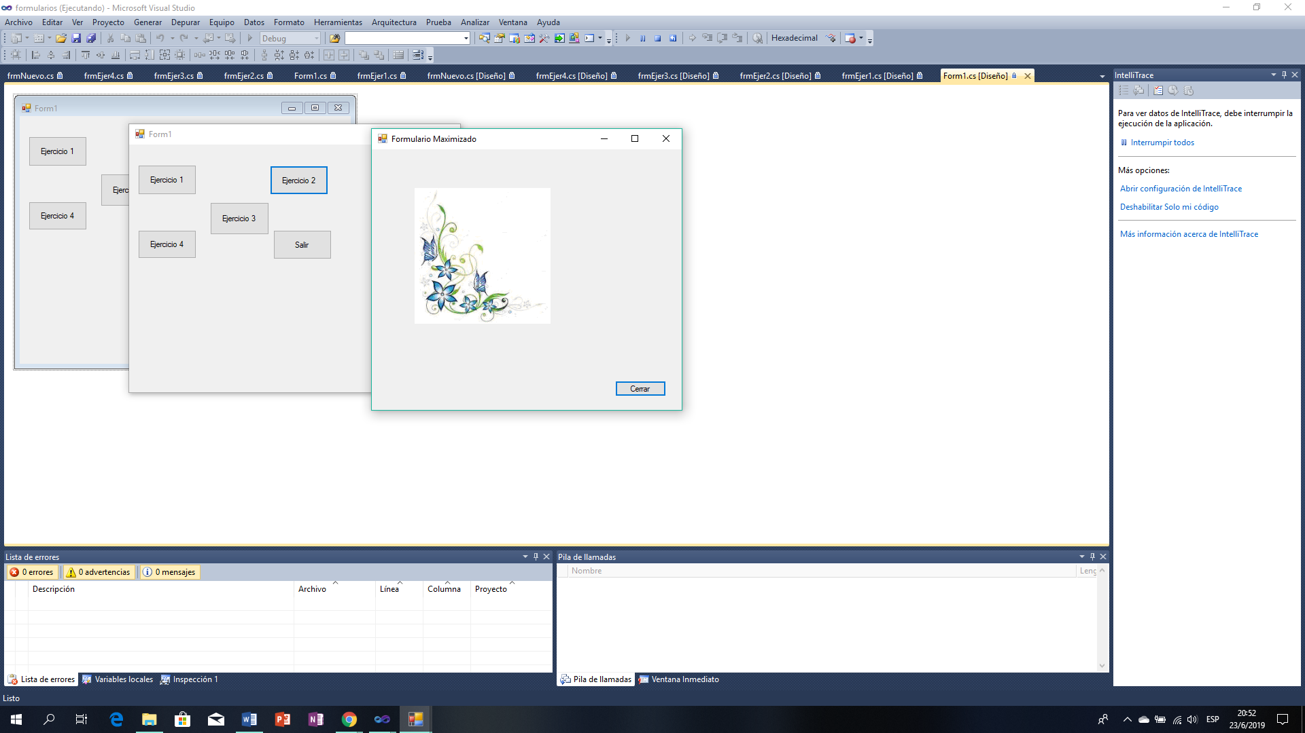

##Cronometro invertido

Es la simulación de una cuenta regresiva que de acuerdo a lo que si le ponga

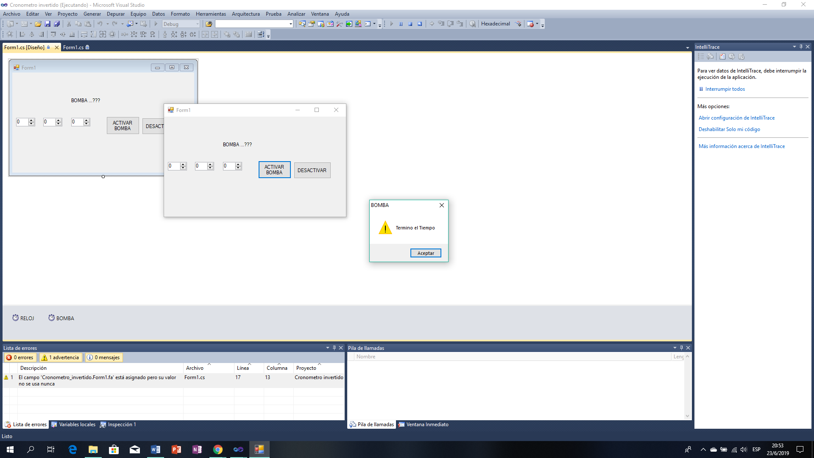

## Cronometro

Mediante un reloj podemos fijar una alarma también lo podemos detener y cerrar

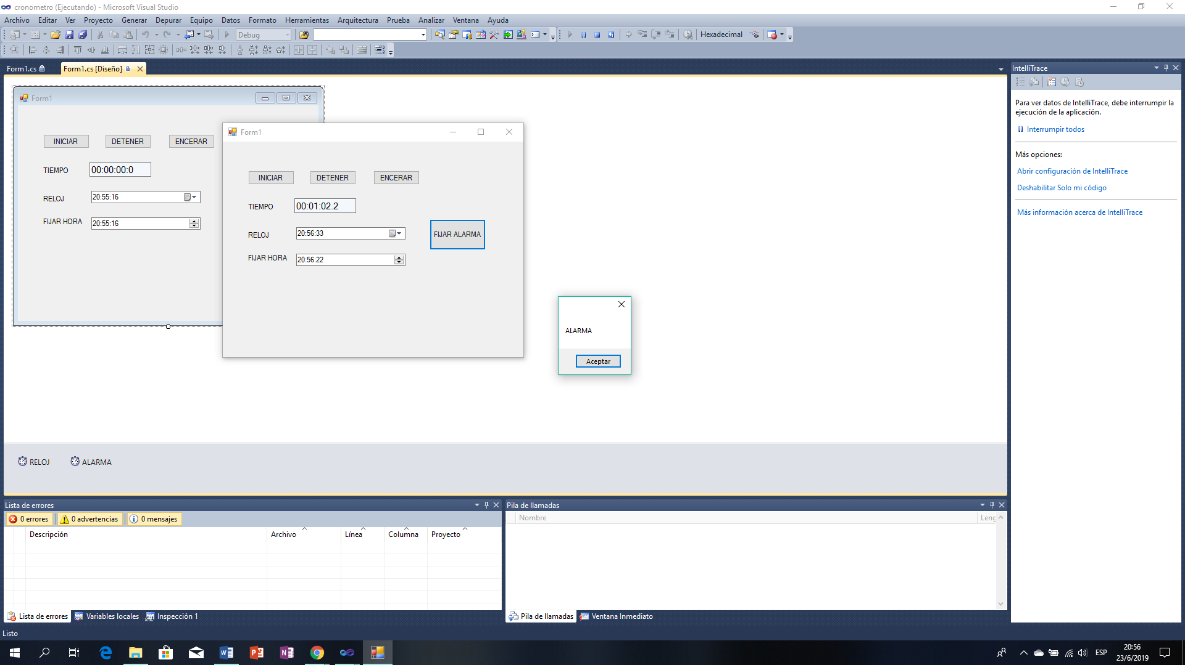

##Cyber

Es la simulación que usualmente se usa en cyber de la ciudad de loja la cual podemos saber que tiempo se demora y cuanto hay q cobrar

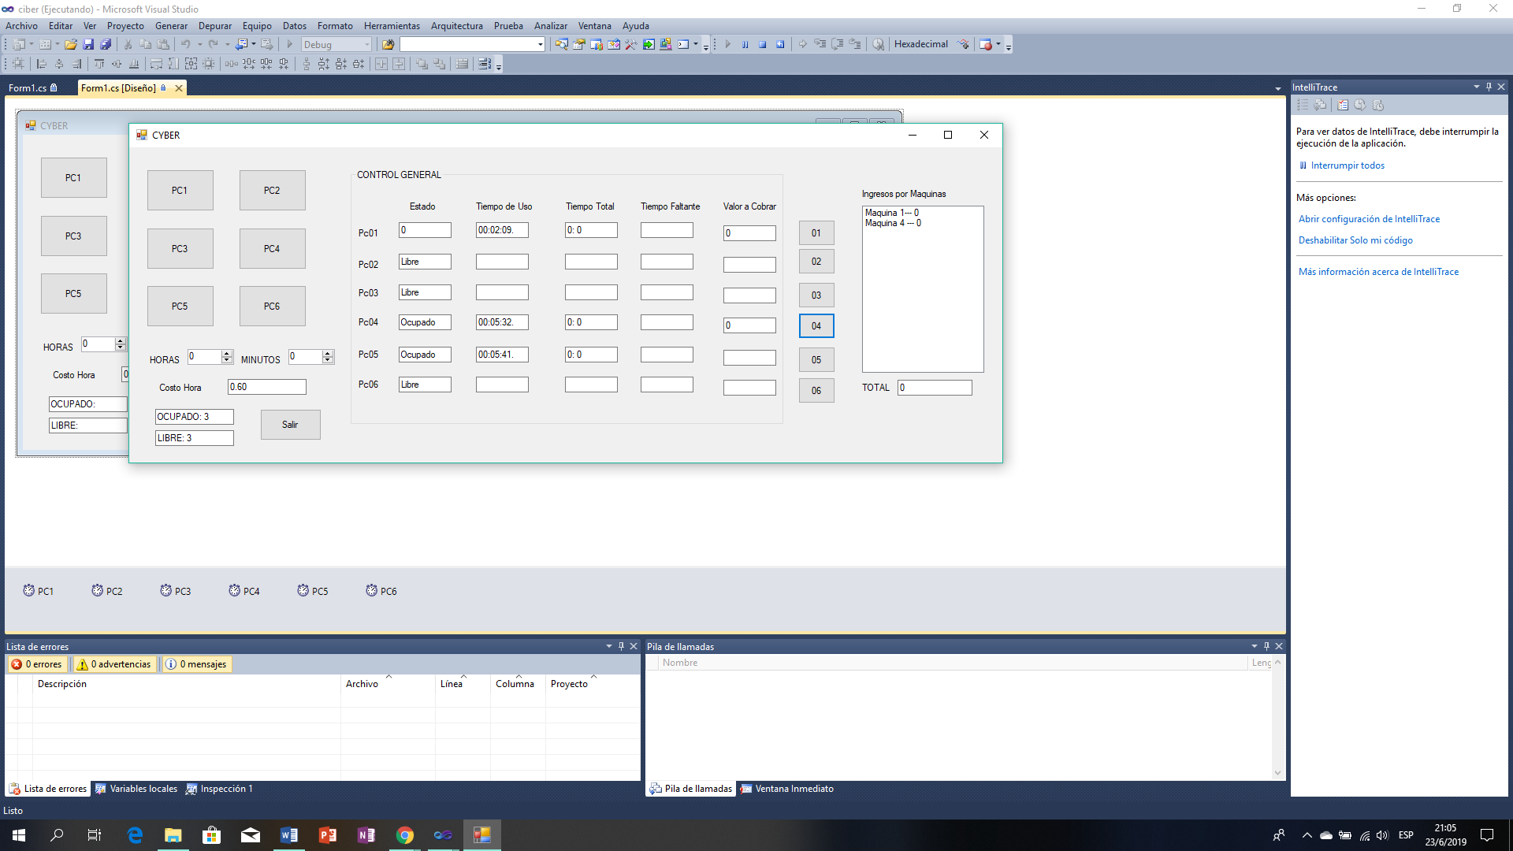##Barras

Permite saber mediante una escala cuanto pagar

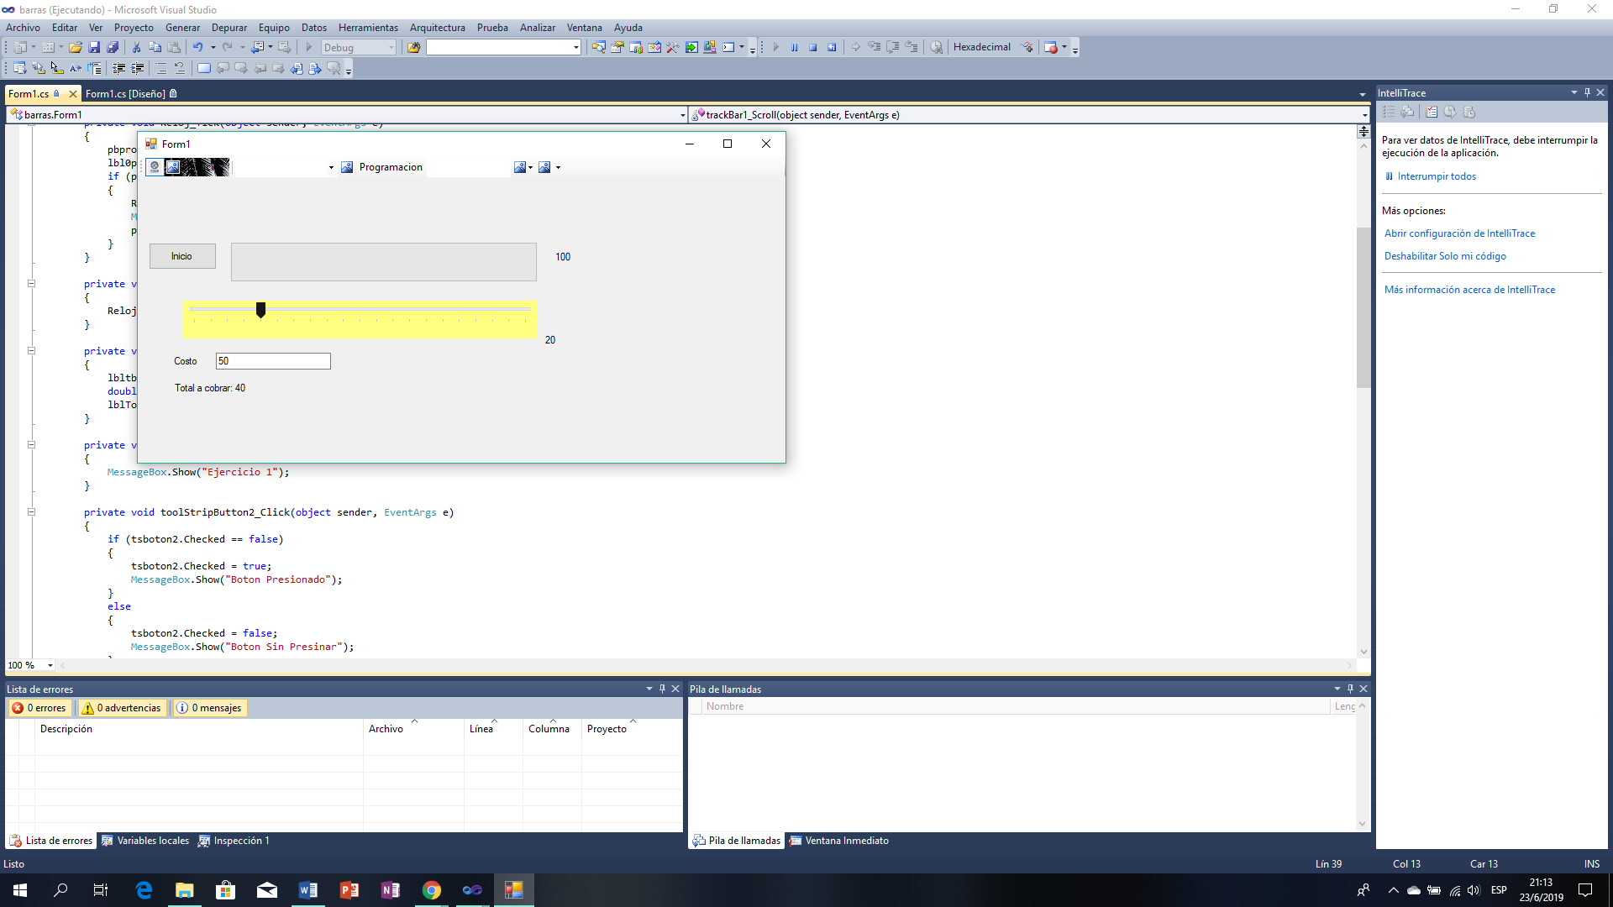

##AGENDA TELEFONICA- REGISTRO DE ESTUDIANTES

Permite registrar estudiantes con datos mas relevantes el cual permite guardar, eliminar

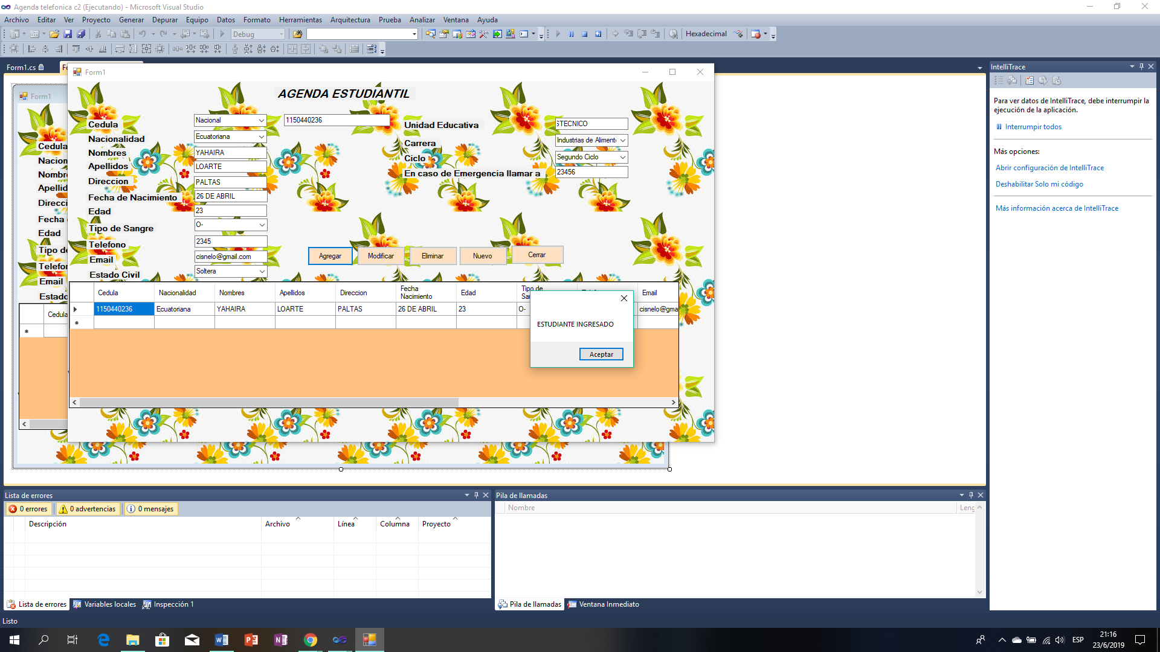

##Compra y Venta de Vehículo

Podemos registrar una compra de un vehículo al igual que podemos hacer la venta del mismo el cual al registrar los datos del clientes se por último se reporta un reporte

